* Cho sơ đồ chỉnh lưu hình tia 2 pha KHÔNG có diode D0
* Chỉ áp dụng cthuc của k có d0
* Đọc đề xem có xét đến Rs hay Ls nếu xét đến thì dùng cthuc ở mục 2.2
* Nếu k xét đến Rs, Ls thì áp dụng cthuc ở sơ đồ có diode D0
* Xem sơ đồ có bảo làm việc ở chế độ nghịch lưu k.
* Hay làm việc ở chế độ chỉnh lưu
* Nghịch lưu :  Ud<0 90<anpha<180
* Chỉnh lưu ;  Ud>0 góc anpha 0<anpha<90
* Cái Um= q. căn 2 .U2

Bước 1:

Vẽ sơ đồ động lực

Bước 2;

Vẽ giản đồ Ud,Id

Bước 3:

Làm bài tập

U2=220v

F=50hz

Rd=2 ôm

Ed=110v

Tìm Anpha với Id=5A?

* K xét đến Rs,Ls
* Làm việc chỉnh lưu

Ud=Ud0.cos(anpha)

=>cos (anpha)=Ud/Ud0

Theo sơ đồ tia 2 pha không có diode d0 : Ud0=0,9U2=0,9.220=198 (v)

Do sơ đồ làm việc ở chế độ chỉnh lưu:



Đề số 9:

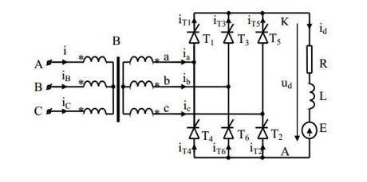

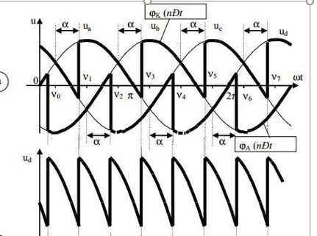

c

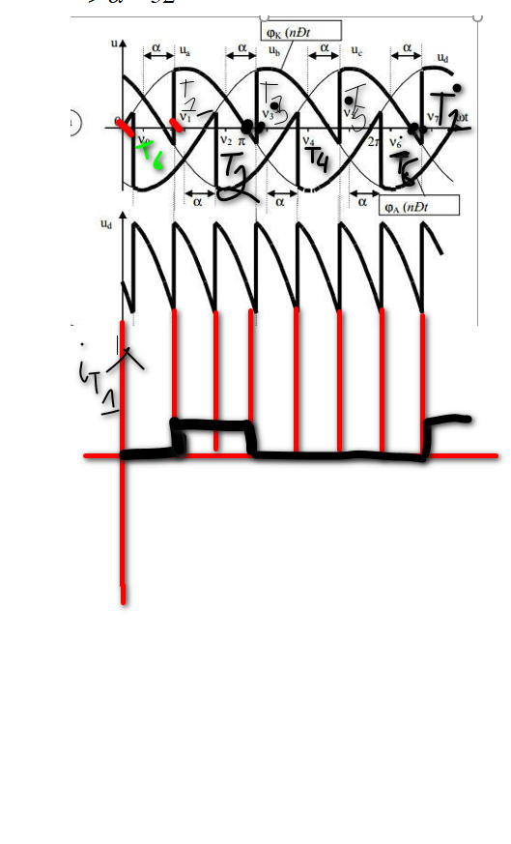

* Cho Rs, Ls có xét đến điện trở và điện cảm. thì áp dụng công thức mục 2.2 Ý b.
* Sơ đồ làm việc chế độ chỉnh lưu
* Với sơ đồ càu 3 pha: Ud0=2,34u2=



* Với sơ đồ càu 3 pha: Ud0=2,34u2=?
* Anpha=30
* Ls=5.10 mũ -3
* Rs=0,5
* Omega=2pi.F



Đề số 5:

Tính Id=?

* Xem có xét đến Rs hoặc Ls hay k=> k xét đến
* Xem sơ đồ có làm việc ở chế độ chỉnh lưu hay nghịch lưu=> làm việc ở chế độ chỉnh lưu
* Sơ đồ làm việc ở chế độ chỉnh lưu:



Tìm Ud=>Id

Ud0=1,17U2=1,17.220=257,4(v)





Id: dòng trung bình trên tải.

Ud: điện áp trung bình trên tải.

Ud0

Sơ đồ tia 2 pha có d0 hay k có d0 hoặc cầu 1 pha có d0 hay k có d0 hoặc bán điều khiển Ud0=0,9U2

Sơ đồ tia 3 pha có d0 hay k có d0: Ud0=1,17U2

Sơ đồ cầu 3 pha có d0 hay k có d0: Ud0=2,34u2

Dạng3: các phưogn pháp của bộ biến đổi song song ngược

1. Phương pháp phối hợp điều khiển chung.

* Phát xung cho cả 2 bộ nhưng với điều kiện anpha 1 + anpha 2=180
* Người ta cho bộ 1 làm việc chế độ chỉnh lưu với anpha1 <90=>Ud=ud0.cosanpha khi giảm anpha=> Ud1>0
* Bộ 2 làm việc ở chế độ chờ nghịch lưu với anpha 2 > 90=> Ud2<0 ( chờ nghịch lưu tức là có xung và điện áp đặt lên nhưng không có dòng điện chạy qua.
* Khi muốn đảo chiều người ta tăng anpha 1 lên >90 ( ban đầu anpha 1<90) để nó làm việc ở chế độ chờ nghịch lưu Ud1<90
* Còn bộ 2 người ta giảm anpha 2 <90 ( ban đầu anpha 2>90) để n làm việc ở chế độ chỉnh lưu. ( lúc này chiều dòng đã đảo). Ud2>0

Ban đầu sơ đồ làm việc xác lập với bộ 1 đg hoạt động chế độ chỉnh lưu bộ 2 làm việc chế chờ nghịch lưu:

1. Khi anpha <90 thì sẽ làm việc cđ chỉnh lưu và có ud>0
2. Khi anpha >90 thì sẽ làm việc ở cđ nghịch lưu và Ud<0

* Bộ 1 với anpha 1 < 90=> Ud>0 làm việc chế độ chỉnh lưu ( điều kiện anpha1<90) vd; anpha 1 phát góc = 40 độ
* Bộ 2 phát với góc anpha 2 >90 =>ud<0 làm việc ở chế độ chờ nghịch lưu (điều kiện anpha2 >90) vd: anpha 2 phát góc = 140
* => Anpha1+anpha2=180 đủ điều kiện hoạt động!
* Để đảo chiều người ta tăng anpha 1 lên lớn hơn 90 độ và giảm anpha 2 đi nhỏ hơn 90 độ.
* Khi tăng anpha 1 và giảm anpha2 để đảo chiều dòng sẽ sinh ra dòng cân bằng chạy qua 2 bộ mà k khép mạch qua tải. ( dòng cb sẽ gay quá dòng cho van thiristor gây hỏng van) để khắc phục người ta sử dụng cuộn cân bằng hoặc điện trở để tiêu tán dòng điện cân bằng bảo vệ cho các van!

Ưu điểm : đảo chiều dòng nhanh hoạt động năng xuất

Nhược điểm: sinh ra dòng cân bằng gây quá dòng cho van mặc dù đã khắc phục được nhưng chưa triệt để.

1. Phương pháp phối hợp điều khiển riêng

Đối với pp điều khiển riêng người ta chỉ được phép phát xung cho 1 bộ bộ còn lại khôgn phát xung. Khi muốn đảo chiều người ta ngắt xung bộ 1 chờ bộ đó dừng hoàn toàn. Thì MỚI ĐƯỢC PHÉP PHÁT XUNG CHO BỘ 2. Pp này k sinh ra dòng cân bằng nhưng quá trình đảo chiều lâu! K đảo chiều trơn được.

Ưu điểm. bộ này khôgn sinh ra dòng cân bằng

Nhược điểm: hoạt động khôgn năg xuấtt quá trình đảo chiều lâu.

Sơ đồ cầu : pp điều khiển chung có 4 cuộn cân bằng

Sơ đồ tia : pp điều khiển chung có 2 cuộn cân bằng

Pp điều khiển riêng: k có cuộn cân bằng vì pp này k sinh ra dòng cân bằng.

Pp điều khiển chung

Ví dụ phát góc anpha1=40 độ(<90) thì anpha2=140(>90)

* Anpha1+anpha2=180 thoả mãn điều kiện

Dòng điện chỉ đi theo 1 chiều từ + về - muốn đảo chiều dòng

Ta đảo chiều điện áp.

Khi đảo chiều thì tăng anpha 1 40-50-70-90

Khi đảo chiều thì giảm anpha 2 140-100-90

Sẽ có 1 thời điểm 2 góc anpha = nhau thì dòng cân bằng icb=0

Icb= icb khi 2 góc anpha khác nhau và dòng này chỉ chạy qua 2 bộ biến đổi không chạy qua tải. để triệt tiêu người ta mắc điện trở hoặc cuộn cân bằng để triệt tiêu dòng Icb.

Những sơ đồ nào có thể mắc // ngược: những sơ đồ không có diode d0 thì có thể mắc theo dạng // ngược.Còn những sơ đồ có điode d0 k mắc được vì khi đảo chiều sẽ xảy ra ngắn mạch.

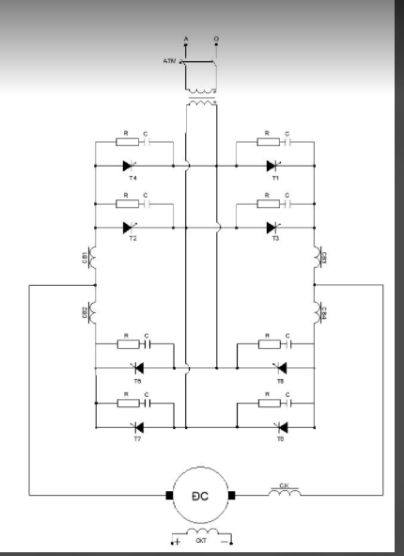

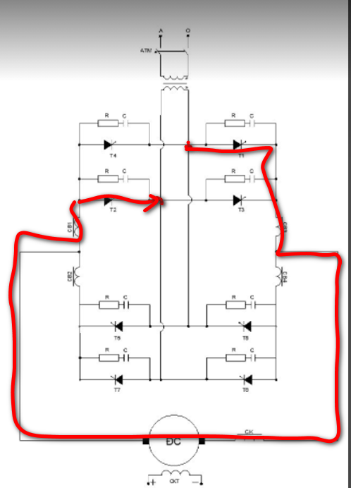

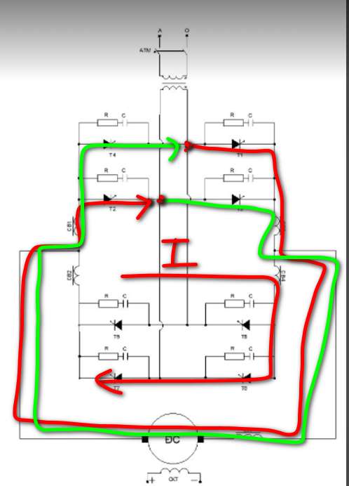

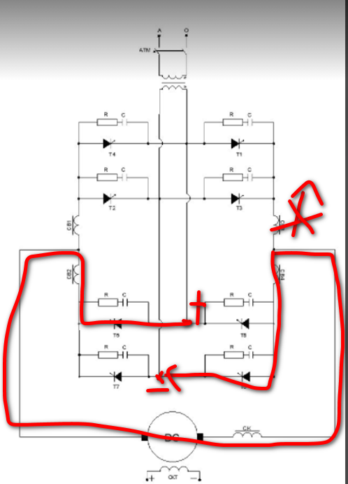

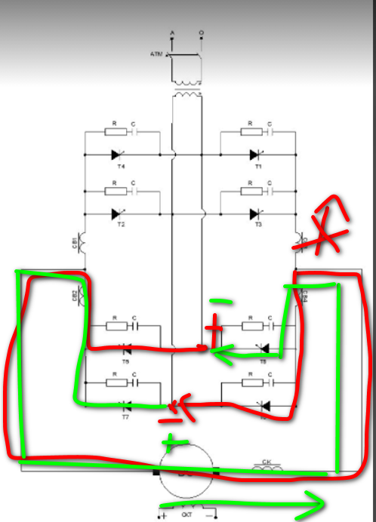

Bộ chỉnh lưu ( xoay chiều ra 1 chiều) ( biến đổi điện áp xc ra 1c và điều chỉnh được dựa trên góc mở của thyristor)

Bộ biến đổi song song ngược: 2 pp ( điều khiển riêng bỏ cuộn cb đi)

Bộ biến đổi một chiều xoay chiều( tức là biến đổi điện áp 1 chiêu thành dòng điện hoặc điện áp xoay có thể điều chỉnh được giá trị và tần số của nó gọi là chế độ nghịch lưu)

ứng dụng điều khiển tốc độ của động cơ xoay chiều đồng bộ và khôgn đồng bộ ( thực chất bộ này là bộ đầu ra của biến tần)

sơ đồ nghịch lưu điện áp một 1 pha ( không có mạch chuyển đổi)

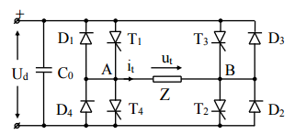

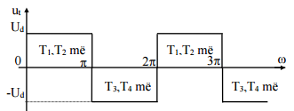

* Tác dụng của tụ c0 : dùng để lọc điện áp 1 chiều bằng phẳng. đảm bảo điện áp đầu vào là điện áp một chiều. ( tụ 1 chiều)
* Các van d1 d2 d3 d4 dùng để xả Ld
* Các van T1 T2 T3 T4 dùng để đảo chiều dòng khi đảo chiều dòng thì áp cx đảo chiều theo hoạt động theo 2 nửa chu kỳ.
* Giả thiết ban đầu sơ đồ đang làm việc xác lập
* Trước gốc toạ độ o ta có với nửa điện áp ở chu kỳ âm tức Ut=-Ud
* Có van T3 T4 mở để dẫn dòng qua tải với (Ut=-Ud)
* Dẫn dòng theo chiều ( màu đỏ) +Ud-T3-B-Tải-A-T4-(-Ud) SẼ CÓ CHIỀU ĐIỆN ÁP Chiều điện Ut=-Ud, Ut<0=> -Ut
* Sau khi dẫn dòng đến thời điểm omega t=0 Thì T1 và T2 chuẩn bị làm việc. Người ta khống chế khoá T3 và T4 đồng thời phát xung cho T1 và T2. Nhưng do tải là thuần cảm lên chiều dòng không thể đổi ngay vì khi khoá t3 và t4 Ld giải phóng năng lượng( do được nạp trong quá trình t3 t4 mở theo chiều -Ut) giúp duy trì dòng theo chiều cũ ( màu xanh lam) chống lại chiều đi từ T1 sang T2. Sau đó duy trì theo đường D1 về +Ud về -Ud về D2 về tải. lúc này Ld giải phóng hết năng lượng yếu dần k chống lại chiều T1 sang t2 được nữa.. => T1 T2 dẫn dòng uqa tải theo chiều ngược lại chiều ban đầu ( T3 T4). => Ut=Ud=> Ut>0 hoat động theo đường màu xanh lá cây.

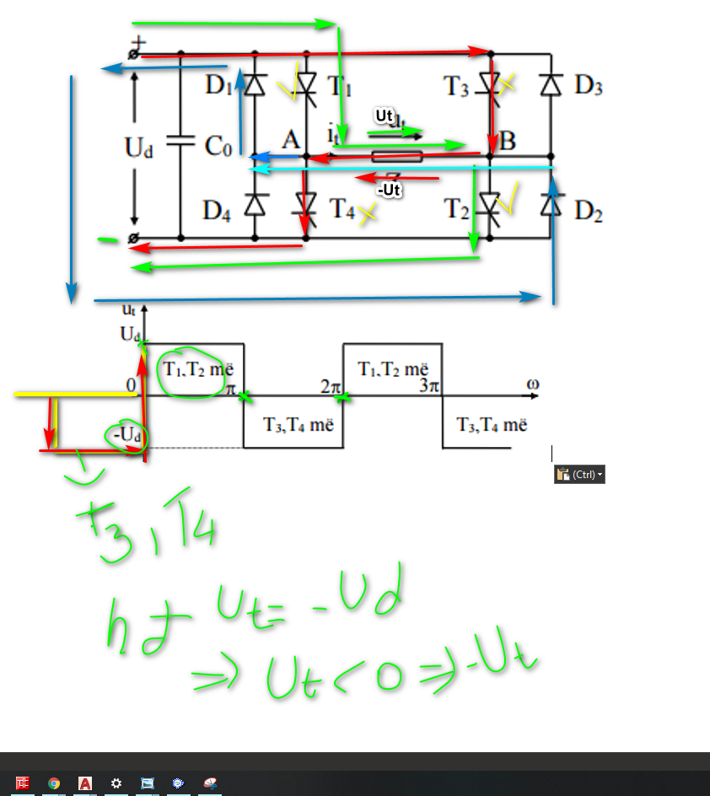

* Chiều điện Ut=Ud Ut>0
* Chiều điện Ut=-Ud Ut<0
* Sơ đồ điện áp 1 pha có mạch chuyển đổi.

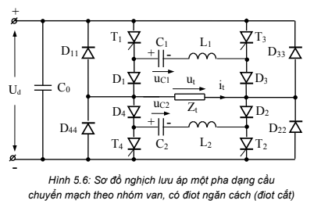giả thiết ban đầu t1 và t2 đang dẫn và nạp tụ có cực tính nhưu hình.

Tụ nạp bằng dòng có dòng đi qua tụ là nó được nạp khi nạp đầy thì tụ sẽ có cực tính theo chiều nạp.

Khi t1, t2 mở thì nó đi theo chiều màu đỏ.

Đường thứ 1 màu đỏ :Từ +Ud-T1-D1-tải-D2-T2-(-Ud)

Đường thứ 2 màu xanh: từ +Ud-T1-C1-L1-D3-D2-T2-(-Ud) lúc này trong quá trình T1 t2 mở tụ được nạp theo chiều màu xanh lá cây tức từ trái sang phải lúc này tụ hiện cực tính khi được nạp đầy hiển thị cực tính lên

Đường thứ 3 XANH DA TRỜI: +Ud-T1-D1-D4-C2-L2-T2(-Ud) lúc tụ được nạp theo chiều màu xanh da trời từ trái sang phải lúc này tụ hiện cực tính khi được nạp đầy hiển thị cực tính lên

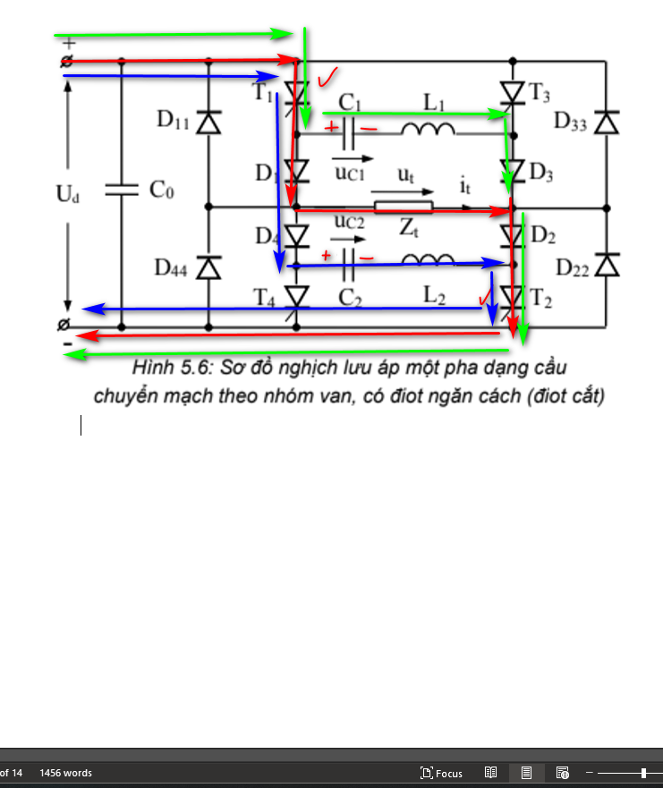

Lúc này người ta tiến hành đảo chiều khống chế khoá T1 và T2, phát xung mở cho T3 và T4. Thì lúc này

Thứ nhất: C1 phóng năng lượng đặt cực dương c1 vào Cực katot(-) của T1=>t1 KHOÁ. Cực âm của c1 đặt thuận lên cực katot của t3. => T3 mở

C1 phóng năng lượng sẽ đi qua T1 và D11 qua T3 qua L1 qua C1 đồng thời L1 lại được nạp. (phóng từ dương tụ về âm tụ phóng điện áp (nhưng nạp bằng dòng.))

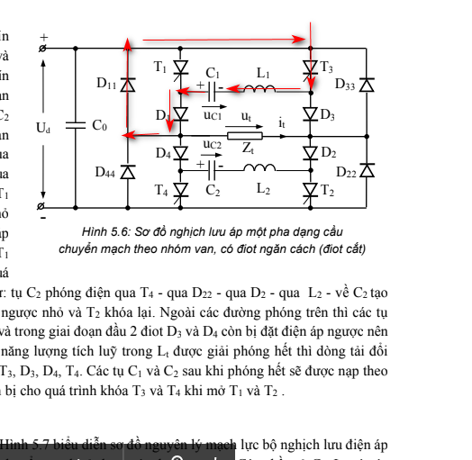

Thứ hai : : C2 phóng năng lượng đặt cực dương c2 vào Cực anot(+) của T4=>t4 mở. Cực âm của c2 đặt thuận lên cực anot của t2. => T2 khoá

C2: phóng từ T4 qua d22 qua d2 qua L2 về (-C2) lúc này L2 lại được nạp

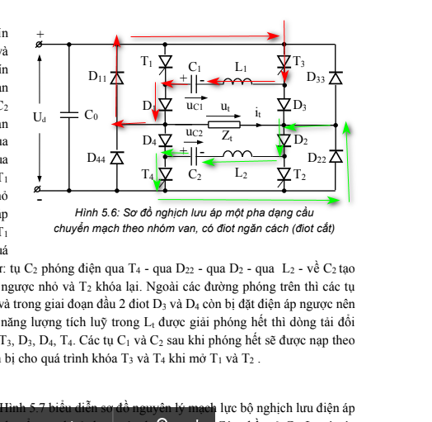

Thì xuất hiện dòng đi từ t3 sang T4 nhưng chiều dòng chưa thể đổi ngay vì

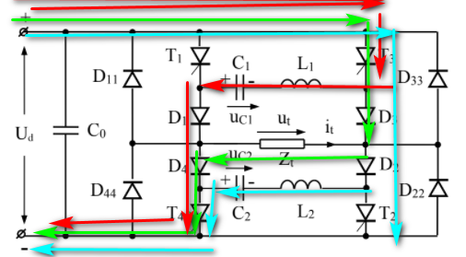Lúc này Lt giải phóng năng lượng do được nạp trong quá trình t1 t2 mở giải phóng chống lại chiều T3 và T4 phóng qua tải d33 về dương nguồn về âm nguồn về d44 về tải. lúc này Lt yếu đi t3 và t4 dẫn theo chiều ngược lại.

Khi khống chế Khoá T1,T2 mở t3,t4 nhưng chưa thể đảo chiều ngay. Vì lúc này Lt giải phóng năng lượng ( màu đỏ) chống lại chiều màu vàng giúp duy trì theo chiều cũ 1 khoảng thời gian nữa. khi Lt yếu dần thì lúc này tải mới đảo chiều

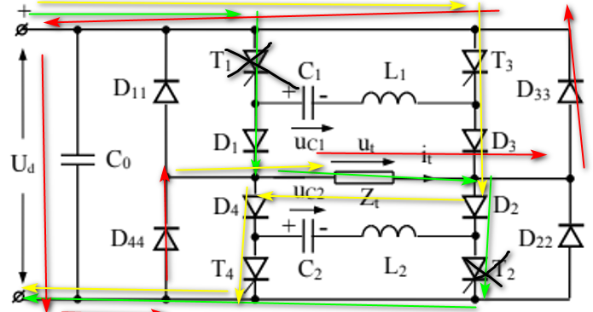

tải đảo chiều và dẫn theo như hình vẽ màu xanh lá cây và tụ được nạp theo chiều ngược lại chiều ban đầu tụ c1 màu đỏ tụ c2 được nạp lại theo màu xanh da trời. tụ c1 lại đặt thuận lên T1 và ngược lên T3. Tụ c2 lại đặt ngược lên T4 và đặt thuận lên T2. Lúc này sơ đồ lặp lại chu kỳ đầu

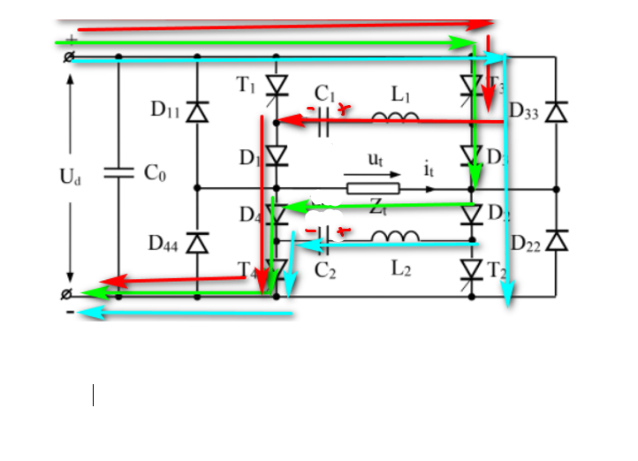

Sơ đồ nghịch lưu dòng 1 pha k có mạch chueyern đổi

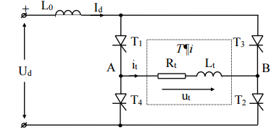

Tác dụng của L0 giúp giảm dòng gia kháng qua các van. Để tạo ra dòng điện xoay chiều. có thể điều chỉnh được.

Người ta khống chế khoá t3,T4 mở t1 t2 để cho chiều dòng đi qua. Lên ta có it=id, sau đó đến nửa chu kỳ tiếp theo thì ta khống chế khoá t1,t2 mở t3 t4 để có dòng điện âm it=-id lặp đi lặp lại chu kỳ ta tạo ra được dòng điện xoay chiều

* 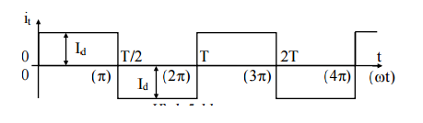
* 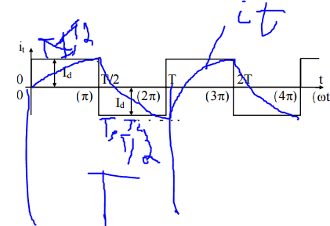
* Sơ đồ nghịch lưu dòng 1 pha có mạch chuyển đổi.

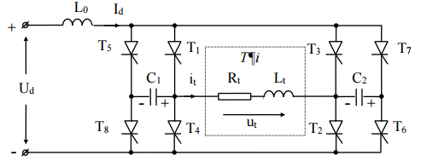

Giả thiêt ban đầu t1,T2 đang dẫn ta có cực tính tụ như hình. Chiều dòng it=id

Khi muốn đảo chiều t1,t2 bị khoá do

cực tính dương của tụ C1 đặt ngược lên t1.

Cực âm của tụ C1 đặt thuận lên T5.

Cục tính dương của tụ C2 đạt thuận lên t6 cực tính âm của tụ c2 đặt ngược lên T2.

* T5,T6 đc đặt điện áp thuận chỉ cần có xung điều khiển n sẽ mở.

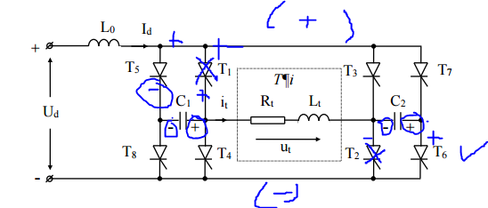

Dương tụ c1 đặt thuận lên T4

Âm tụ c1 đặt ngược t8

Âm tụ c2 đặt thuận t3

Dương tụ c2 đặt thuận t6

* T3,T4 sẽ có điện áp thuận và mở khi được phát xung

Vậy khi muốn đảo chiều dòng

Chỉ cần px cho t3,t4,t5,t6 thì n sẽ được mở.

Nói lại:

Ban đầu t1,t2 đang dẫn cực tính hiện lên như hình do được nạp từ trước tức được nạp khi T3,T4 mở

Nhìn cực tính của tụ ta sẽ có T3,T4,T5,T6 sẽ được đặt điện áp thuận và chỉ mở khi có xung.

Còn t1,t2,t7,t8 bị đặt điện áp ngược do các cực tính của tụ đặt lên như hình dưới đây.

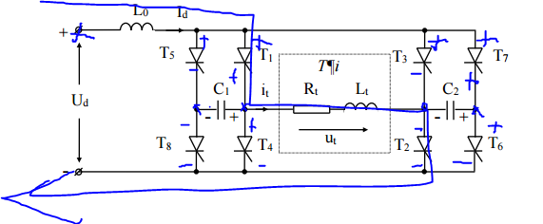

Khi muốn đảo chiều dòng. Ta phát xung cho t3,t4,t5,t6

* Lúc này chưa thể đảo chiều ngay vì Lt giải phóng năng lượng giúp duy trì tải theo chiều màu xanh da trời chống lại chiều từ t3 sang t4 1 khoảng thời gian. Lt phóng từ tải=> Tụ c2=>T6=> nguồn=>L0=>t5=>C1=> về tải
* Tụ c1 phóng:
* Dương tụ c2 => t6=>nguồn=>L0=>t5=>qua tụ C1=>qua tải về âm tụ c2
* Dương tụ C1 phóng -tải-tụ c2-t6-nguồn-L0-t5-âm tụ c1

Khi Lt phóng duy trì tải theo chiều cũ đồng thời nạp cho tụ theo chiều ngược lại. với cực tính như hình màu đỏ.

* Còn khi 2 tụ phóng như thế sẽ đặt điện áp thuận lên t3,t4,t5,t6

Như hình dưới đây

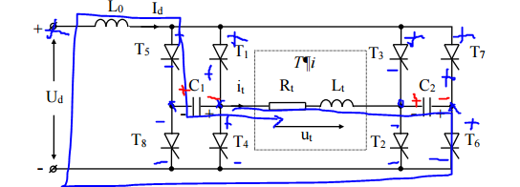

Lúc này Lt sau khi duy trì tải và nạp cho 2 tụ theo chiều ngược lại (cực tính màu đỏ) xong yếu dần thì T3,t4 mới có thể đẫn dòng như hình dưới đây.

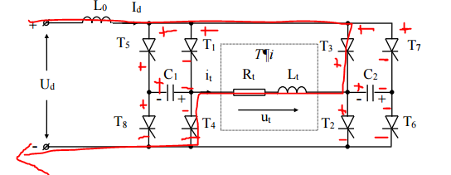

Lúc này T1,t2,t7,t8 được đặt điện áp thuận giống chu kỳ đầu và chỉ cần có xung n sẽ mở dẫn theo chiều ngược lại.

T3,T4,T5,T6 bị đặt điện áp ngược và khoá.

Dạng 4: xoay chiều – xoay chiều.

1. Xc-xc 1pha
2. Biến đổi điện áp xc ra xc có cùng tần số nhưng biến đổi được tức điều chỉnh được điện áp đầu ra.

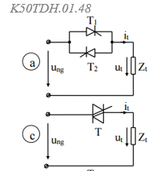

Góc điều khiển gọi là góc : tính từ thời điểm chuyển mạch đến thời điểm phát xung.

Thời điểm chuyển mạch là thời điểm điện áp chuyển từ dương sang âm hơajc từ âm sang dương

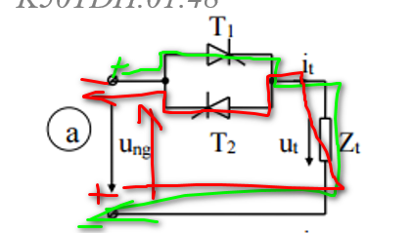Th1: tải Thuần trở Rt >0

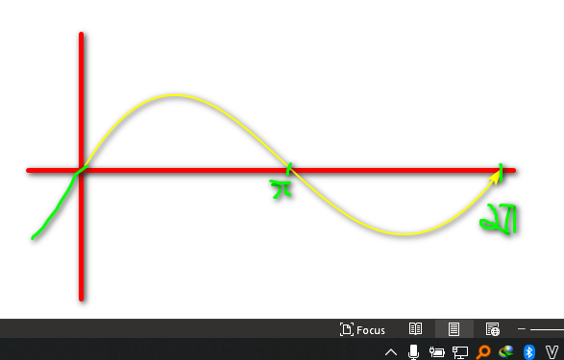

Trước gốc toạ độ O;

Có Ung<0 đặt thuận lên t2=> t2 dẫn đến gốc toạ độ O.

Tại O ut=0 do tải thuần trở duy trì đến thời điẻm v1

Tại v1 có ung>0 đặt thuận lên T1 đồng thời có xung tại thời điểm v1 => T1 mở.

* Dẫn đến thời điểm pi

Tại pi: Ung có hướng chuyển âm đặt thuận lên t2 nhưng chưa mở vì chưa có xung

Do tải thuần trở Ut=0 duy trì đến thời đieerm v2

Tại thời điểm v2: Ung<0 đặt thuận lên t2 đồng thời có xugn v2 => t2 mở.

Duy trì đến 2pi lặp lại chu kỳ

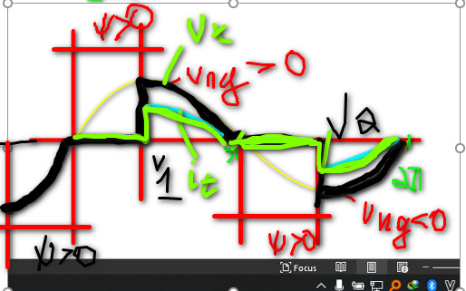

Th2: tải thuần cảm Lt >90

Trước gốc toạ độ O;

Có Ung<0 đặt thuận lên t2=> t2 dẫn đến gốc toạ độ O.

Tại O ut=0 do tải thuần cảm Lt phóng duy trì đến thời điẻm v1” điện áp trên tải =0 dẫn đến thời điểm v1

Tại v1 có ung>0 đặt thuận lên T1 đồng thời có xung tại thời điểm v1 => T1 mở.

* Dẫn đến thời điểm pi

Tại pi: Tại O ut=0 do tải thuần cảm Lt phóng duy trì đến thời điẻm v1” điện áp trên tải =0 dẫn đến thời điểm v2

Tại thời điểm v2: Ung<0 đặt thuận lên t2 đồng thời có xugn v2 => t2 mở.

Duy trì đến 2pi lặp lại chu kỳ.

Ngoài sơ đồ này ra còn sơ đồ nào khác khong ưu điểm hơn sơ đồ này k

Có. Ta sử dụng sơ đồ Triac vẫn dẫn dòng theo 2 chiều nhưng chỉ cần 1 kenh tạo xung

Còn sơ đồ 2t // ngược thì phải cần đến 2 kênh tạo xung.

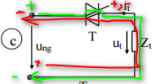

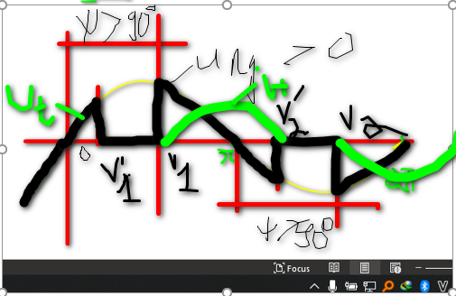

Th3: tải điện trở-điện cảm Rt-Lt >0

Nguyên lý hoạt động giống th2.

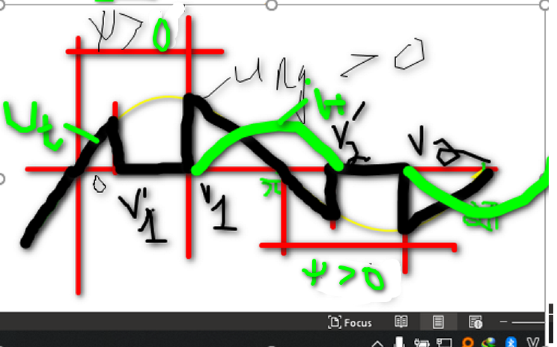

xc-xc 3pha có điểm trung tính O.

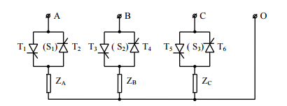

Góc  được phát từ thời điểm chuyển mạch đến thời điểm phát xung.

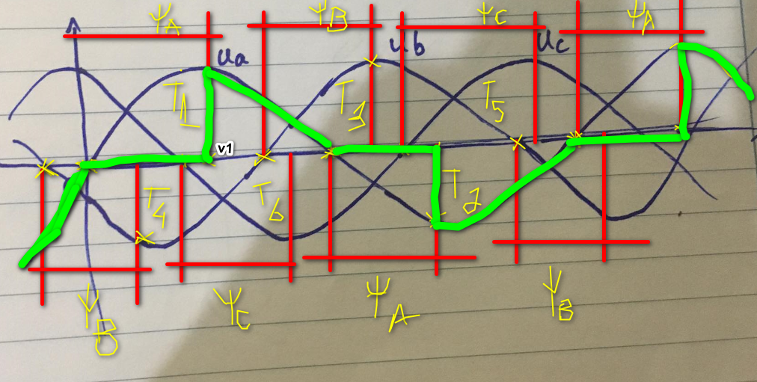

Pha A: trước gốc toạ độ O Ua<0 đạt thuận lên T2 => T2 mở dẫn đến gốc O.

Tại O Ut=0 dẫn đến thời điểm V1.

Tại V1 có Ua>0 đặt thuận lên T1 đồng thời có xung tại tđ v1 => T1 mở=> dẫn đến góc pi.

Tại Pi Ut=0 duy trì đến thời điểm V4. Ua<0 đặt thuận lên T2. Đông thời có xung tại thời điểm V4 => T2 mở dẫn tải và lặp lại chu kỳ

Pha B:

Ut=0 dẫn đến thời điểm V0 có Ub<0 đặt thuận lên T4 đồng thời có xung tại thời điểm V0 =>T4 dẫn đến thời điểm chuyển mạch của pha B.

Ut=0 duy trì đến thời điểm V3

Tại V3 Ub>0 đặt thuận lên T3 đồng thời có xung v3=> T3 mở. dẫn đến góc chuyển mạch tiếp theo. Ud=0 duy trì tải đến thời điểm V6 và lặp lăij chu kỳ.

Pha C: Ut=0 dẫn đến thời điểm V2 có Uc<0 đặt thuận lên T6 đồng thời có xung tại thời điểm V2 =>T6 mở dẫn đến thời điểm chuyển mạch tiếp theo. Tại thời điểm chuyển mạch Ud=0 dẫn thời điểm V5

Tại V5 : Uc>0 đặt thuận lên t5 đồng thời có xung V5=> T5 dẫn đến thời điểm chuyển mạch tiếp theo. Và lặp lại chu kỳ

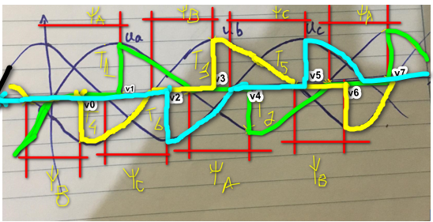

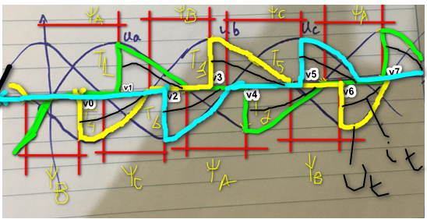

Dạng 5: 1c-1c

Biến đổi điện áp 1c ra 1c điều chỉnh được

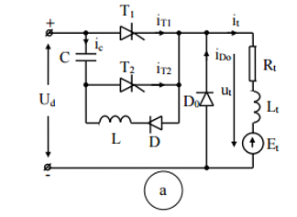

Để sơ đồ này làm việc được TỤ C phải được nạp tự động. bằng cách

T2 được nối thẳng kênh phát xung.

Còn t1 được nối đến nút ấn rồi mới đến kênh px

Khi cấp nguồn cho hệ thống

Lập tức T2 được mở. vì có điện áp thuận và xung điều khiển. lúc này lập tức có dòng chạy qua từ +Ud qua C qua T2 qua tải và về -Ud. Do đó tụ được nạp tự động khi bật nguồn hệ thống lên.

Sau khi tụ nạp đầy cực tính sẽ hiện lên như hình.

Cực âm của tụ C đặt ngược T2.

Cực dương của Tụ C đặt thuận lên T1.

Lúc này tụ đã được nạp tự động t2 khoá thì Lt giải phóng năng lượng khép mạch qua diode d0 để duy trì tải.

Khi muốn khởi động sơ đồ người ta ấn nút start.

Cấp xung cho t1 lập tức có dòng chạy qua tải theo chiều màu đỏ.

* Đồng thời tụ phóng theo chiều màu vàng từ cực dương của tụ về cực âm của tụ đồng thời nạp chO L một năng lượng ( tiếp đó khi T1 mở cx có dòng chạy qua L đồng thời với thời điểm tụ phóng theo chiều màu đỏ)

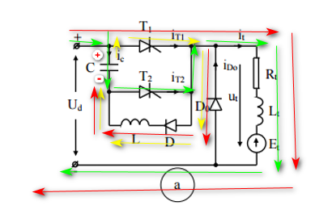

* Khi tụ phóng hết L giải phóng năng lựogn theo chiều màu tím nạp cho tụ theo chiều ngược lại. Cực tính màu tím. Lúc này dương tụ đặt thuận lên T2, âm tụ đặt ngược lên t1. Lúc này T1 khoá vì điện áp ngược Lt giải phóng duy trì tải liên tục. Khi T2 được đặt điện áp thuận thì lập tức mở cực điều khiển được nối thẳng đến kênh phát xug và lúc này mạch làm việc lặp lại chu kỳ.

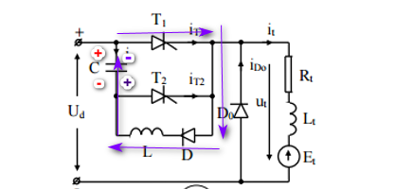

.kênh tạo xung

Dạng 1:

Mạch đồng bộ phát sóng răng cưa:

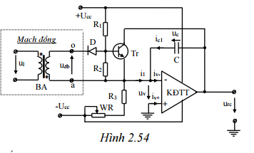

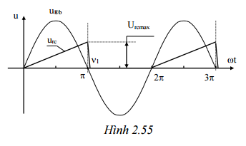

Biến trở WR điều chỉnh độ phóng nạp của tụ.

Nếu wr càng tăng thì độ nạp dốc của tụ càng cao.

Nếu wr giảm thì độ nạp dốc của tụ thoải ra.

Khi diode D khoá thì tụ c phóng qua tran

Khi diode D mở thì tụ c được nạp nạp qua khuếch đại thuậy toán

Tại gốc toạ độ O.

Ta có Udb >0 Diode D mở , transitor khoá vì điều kiện mở của tran là Ube<0,6 ( tran ngược). Lập tức tụ C được nạp bởi dòng không đổi của IC khuếch đại thuật toán.cực tín hiện lên như hình

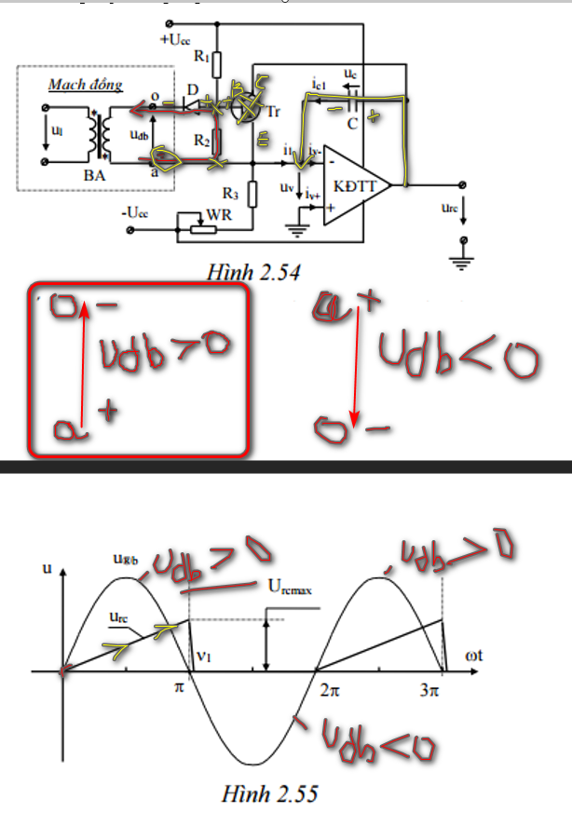

Tụ C được nạp đến thời điểm Pi:

Tại pi: Udb<0 lúc này Diode D khoá. Transitor được mở bởi điện trở định thiên R1, lúc này Tụ C phóng từ dương tụ về âm tụ qua transitor theo đường

Dương tụ-Transitor-âm tụ.

Udb đến thời điểm 2pi lật lại nửa ck dương và lặp lại chu kỳ.

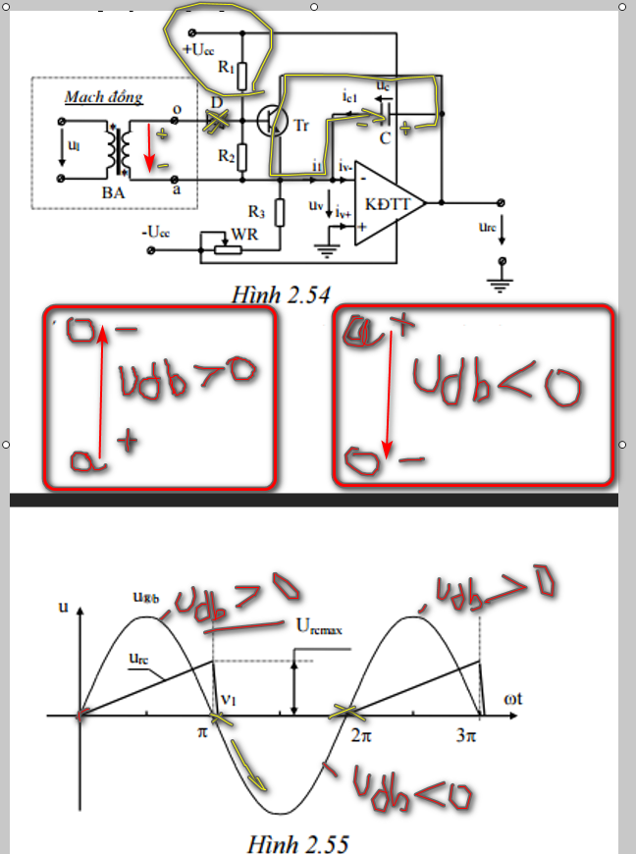

Khâu so sánh:

So sánh điện áp Udk với Urc để tạo ra góc anpha:

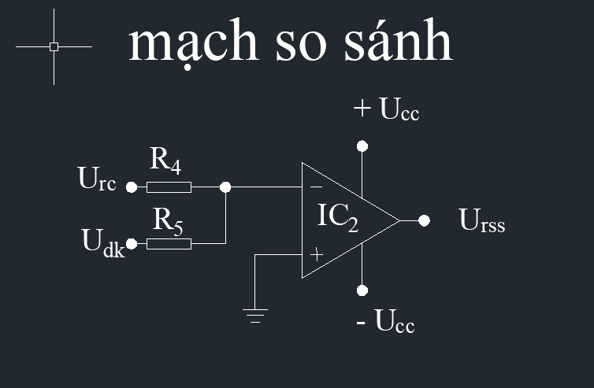

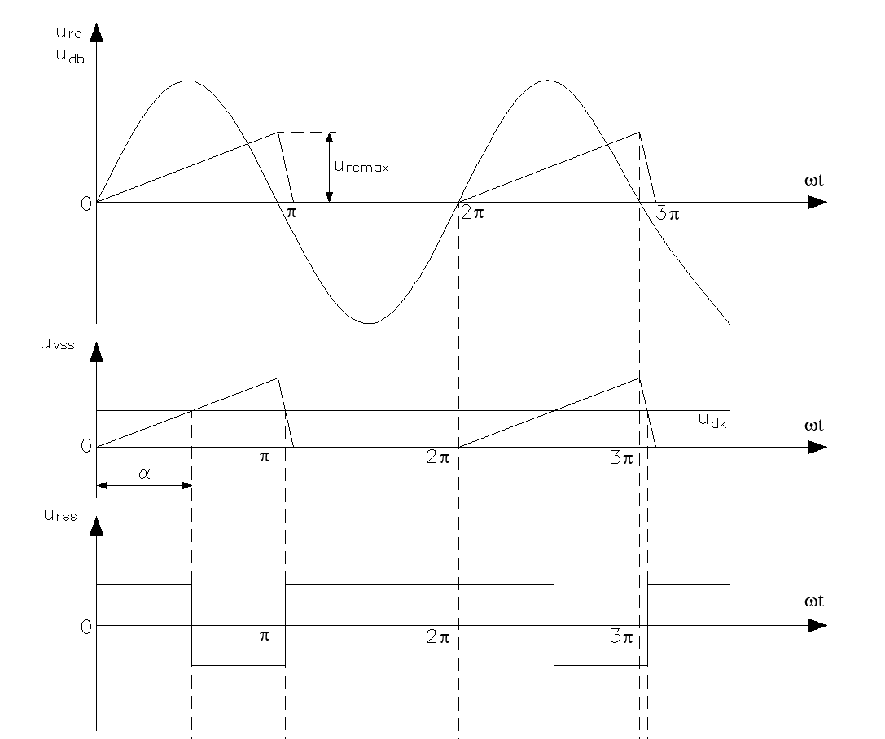

Mạch sửa xung:

Khi Urss=+Ubh thì sẽ có dòng chạy qua C2 – R11 – Tr6- mass tụ được nạp khi Tr6 mở bởi điện trở định thiên R12. Lúc này chưa có xung ra xung ra = 0

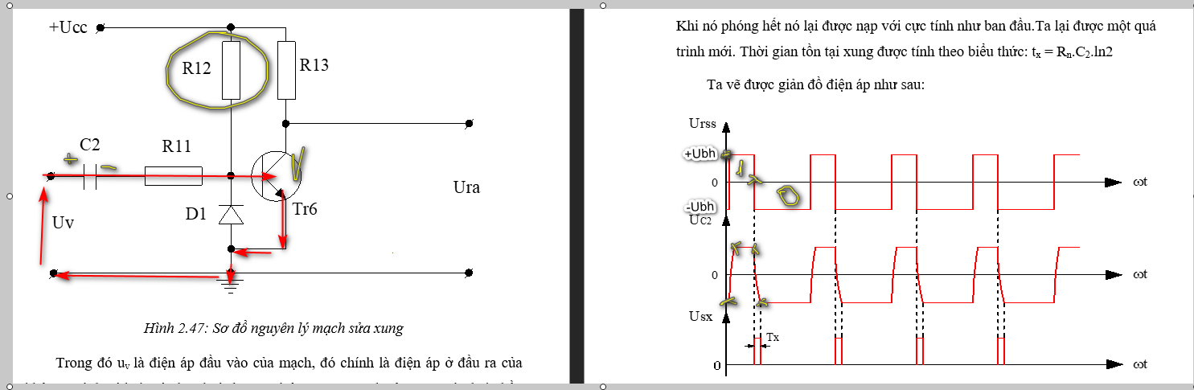

Khi tụ được nạp đầy đồng nghĩa việc Urss=-Ubh lúc này tụ bắt đàu phóng từ dương tụ c2 về nguồn qua mass qua D1 qua r11 về âm tụ C2 đồng nghĩa cực B của tr6 bị đặt điện áp âm. => tr6 khoá => có xung đầu ra.

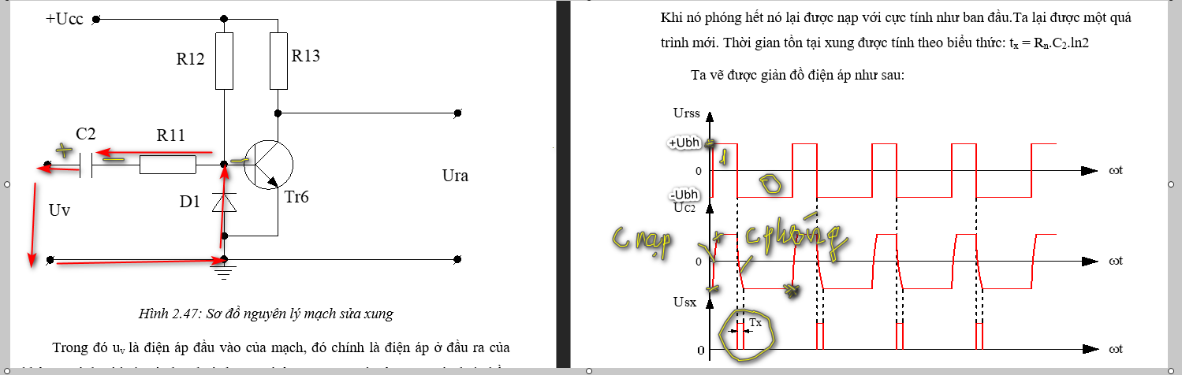

Urss=-ubh duy trì đến thời điểm Urss=+Ubh => lặp lại chu kỳ đầu tức là đầu ra bộ ss mở bão hoà tụ lại được nạp.